Итоговое занятие в логопедической группе: «В гости к Чудесному Паровозику».
Возрастная группа: старшая.
Образовательная область: социально-коммуникативное развитие.
Интеграция образовательных направлений (областей):
- Социально-коммуникативное развитие
- Познавательное развитие
- Речевое развитие
- Художественно-эстетическое развитие
- Физическое развитие
Форма проведения: занятие.
Цель: формирование знаний о диких животных.
Задачи:
Коррекционно-образовательные: закреплять знания о диких и домашних животных, уметь дифференцировать обобщающие понятия: «домашние животные» - «дикие животные»; уточнять и активизировать словарь существительных и прилагательных по теме; совершенствовать грамматический строй речи (образование притяжательных прилагательных, использование в речи простых предлогов: на, в, под, за); упражнять в делении слов на слоги.
Коррекционно-развивающие: развивать связную речь, фонематические процессы (различение гласных и согласных звуков), слуховое и зрительное внимание, память, мелкую и общую моторику, дыхательные функции.
Коррекционно-воспитательные: воспитывать интерес к лесным жителям; формировать навыки сотрудничества в коллективном выполнении заданий.
Методы и приемы: словесные (беседы, пояснения), наглядные (демонстрация слайдов), практические (выполнение заданий).
Наглядные средства обучения:
Демонстрационный материал: слайды с анимацией, игрушка «Паровозик», плоскостные игрушки (домик, деревья, куст, паровозик и 3 вагона), графические схемы для пересказа, магнитный паровозик и 3 вагона.
Раздаточный материал: игрушки животных (лиса, белка, заяц, олень, корова, лошадь, баран, собака), колючий коврик, флажки (синий и красный), раздаточный материал «Животные».
Аудиозаписи: логоритмика «Зайчишка».
Использование проектора, экрана, ноутбука, магнитофона.
Организация детей:
Вводная часть
Основная часть | Экран
Заключительная часть | Экран
Словарная работа: рыжая, хитрая, пушистая, высокий, рогатый, длинноногий, ловкая, быстрый, трусливый, дупло, семафор, гласные, согласные, оленьи, кошачьи, заячьи, лисий, косолапый, болтливая, схема, слоги.
Предварительная работа: знакомство со звуками Б – П, составление описательных рассказов о диких и домашних животных, чтение рассказа Н.Сладкова «Как медведь сам себя напугал», изготовление атрибутов, разучивание логоритмических упражнений, подбор музыкального сопровождения, составление слайдов.
Структура:
Вводная часть:
Фонетическая зарядка «БА – ПА» - 40 сек.
Основная часть:
Игра «Кто где живет?». Цель: развитие связной речи, дифференциация диких и домашних животных - 5 мин 30 сек.
Игра «Семафор». Цель: развитие слухового внимания - 1 мин.
Игра «Чей? Чья? Чьи?». Цель: совершенствование слоговой структуры речи - 2 мин.
Игра «4-ый лишний». Цель: развитие логического мышления - 1 мин.
Пальчиковая гимнастика «На водопой». Цель: развитие мелкой моторики - 1 мин.
Игра «Узнайте, о ком или о чем я говорю». Цель: развитие диалогической речи и зрительного внимания - 2 мин 30 сек.
Физкультминутка «Зайчишка». Цель: развитие слухового внимания, координации речи с движением - 1 мин.
Дыхательное упражнение. Цель: развитие дыхательных функций – 20 сек.
Пересказ рассказа «Как медведь сам себя напугал» (по Сладкову). Цель: развитие связной речи, зрительного внимания – 6 мин.
Заключительная часть:
Упражнение «Раздели слова на слоги»: совершенствование слоговой структуры речи - 3 мин.
Итог – 1 мин.
Ход:
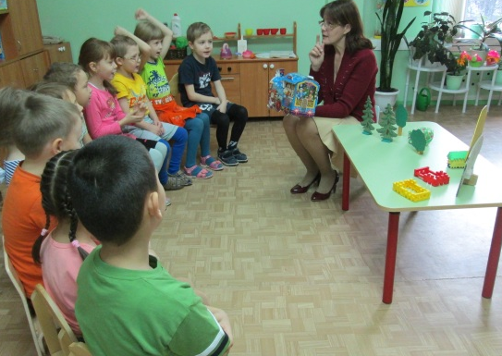
I. Вводная часть.
1. Фонетическая зарядка.
Л. Нас пригласил в гости Чудесный Паровозик. Он приготовил для нас разные игры и сюрпризы. Что это с ним? Стоит и молчит. Надо помочь ему двинуться с места. Будем проговаривать слоги «БА – ПА» и передавать друг другу Паровозик. В чьих руках он окажется на слог «ПА», тот достает из него пассажира и рассказывает о нем, какой он, где живет или какую пользу приносит. Паровозик хочет узнать, кто и где живет.
(дети достают из паровозика по одной игрушке)
II. Основная часть.
2. Игра «Кто, где живет?»
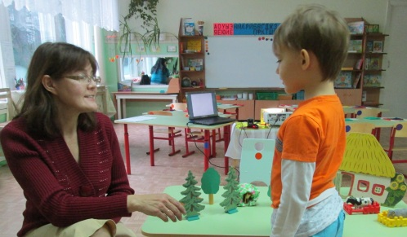
- Лиса – рыжая, хитрая, пушистая. Живет в лесу, в норе.
Л. Адель, посади лису в нору. Где она сидит? (Лиса сидит в норе).
- Олень – высокий, рогатый, длинноногий. Он живет в лесу, среди деревьев.
Л. Сергей, поставь оленя за елку. Где стоит олень?
- Белка – рыжая, пушистая, ловкая. Она живет в лесу на дереве в дупле.
Л. Альбина, посади белку на дерево. Где сидит белка?
- Заяц – летом серый, зимой белый, трусливый, быстрый. Он живет в лесу под кустиком.
Л. Диляра, спрячь зайца под кустик. Где спрятался заяц?
- Корова – дает нам молоко, мясо, масло, сметану. Она живет в деревне, в коровнике.
- Лошадь – помогает людям перевозить грузы. Она живет в деревне, в конюшне.
- Баран – дает людям шерсть. Он живет в деревне, в овчарне.
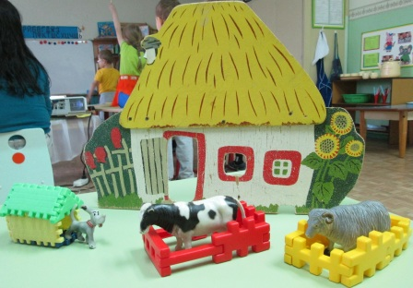
- Собака – охраняет дом, людей. Она живет в деревне, в конуре.
(дети помещают зверей и животных в их домики на ковре)
Л. (показывает на диких животных): Как назвать их одним словом? Каких диких животных вы еще знаете?
Л. (показывает на домашних животных): Как назвать их одним словом? Каких домашних животных вы еще знаете?
Л. Паровозик приглашает нас к столам. (дети встают за столы)
3. Игра «Семафор»
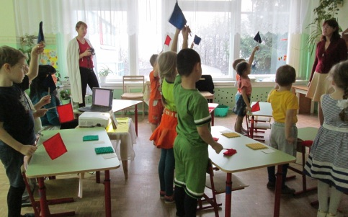
Л. Паровозик хочет узнать, хорошо ли вы знаете звуки и какие они бывают? Давайте мы ему расскажем и покажем. Итак, какие бывают звуки? (Гласные и согласные). Каким цветом мы отмечаем гласные звуки? (красным). А согласные? (синим).
Л. В правую руку возьмите красный флажок, в левую – синий флажок. Если услышите гласный звук – поднимите красный флажок, если услышите согласный звук – поднимите синий флажок.
А – У – П – М – И – Б – О – К – Т – И
(дети садятся за стол)
4. Игра «Чей? Чья? Чьи?»
Л. Паровозик приготовил нам сюрприз. Давайте посмотрим на доску. Действительно, никого нет, а видны только чьи-то рога, хвост, уши и голова. Если вы правильно назовете, чьи это части, то покажется и все животное.
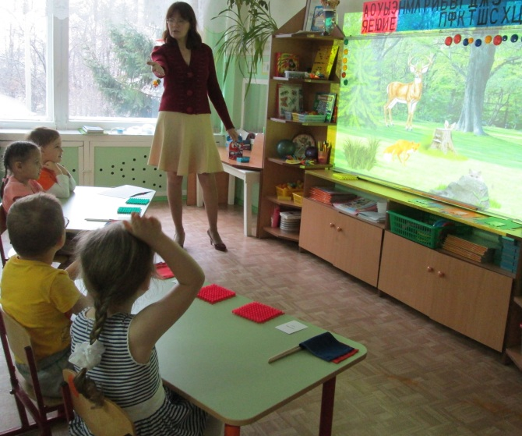
Слайд № 1
- Чьи рога за елкой? (Это оленьи рога). Почему так думаешь?
- Чей хвост виден из кустов? (Это лисий хвост). Почему так думаешь?
- Чьи уши торчат за пеньком? (Это заячьи уши). Почему так думаешь?
- Чья голова за камнем? (Это кошачья голова). Почему так думаешь?
(на правильный ответ животные появляются)

5. Игра «4-ый лишний»
Л. Кто здесь лишний и почему? (кошка – это домашнее животное, остальные – дикие)
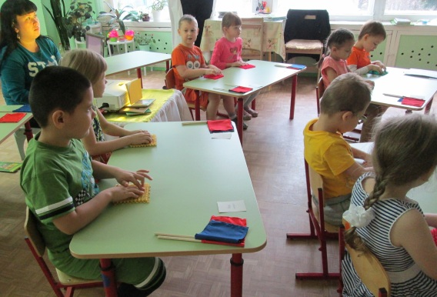
Л. Посмотрите, какая трава на экране, зеленая, мягкая. У нас на столах тоже лежит травка, но колючая. Это Паровозик приготовил ее для нас, чтобы мы размяли свои пальцы и вспомнили, кто же шел на водопой.
6. Пальчиковая гимнастика «На водопой»
Жарким днем, лесной тропой звери шли на водопой.
За мамой-лисицей крался лисенок.
За мамой-ежихой катился ежонок.
За мамой-медведицей шел медвежонок.
За мамой-бельчихой скакали бельчата.
Волчица вела за собою волчат.
Все мамы и дети напиться хотят.
7. Игра «Узнайте, о ком или о чем я говорю?»
Л. А сейчас я буду загадывать вам небольшие загадки, а вы должны сказать, о ком или о чем я говорю. Если скажете правильно, то ответ увидите на экране.
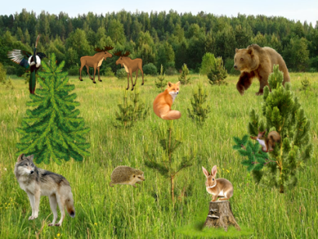
Слайд № 2
(на экране: лес, волк, лиса, еж)
- Косолапый (медведь), трусливый (заяц), болтливая (сорока), зеленая (ветка), ловкая (белка), сильные (лоси).
Л. Назовите тех животных, которых вы не назвали. (Волк, лиса, еж) – они исчезают с экрана.
Л. Молодцы, вы были очень внимательными. А теперь давайте немного отдохнем и про трусливого зайчишку песенку споем.
8. Физкультминутка «Зайчишка» дорожка № 4 (дв-ния по тексту):
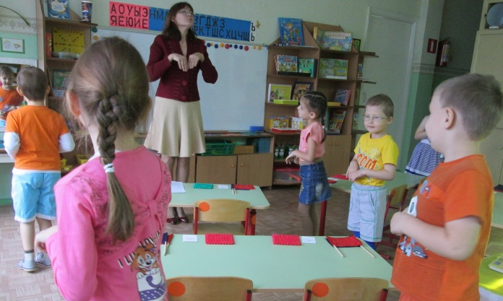
Я – серенький зайчишка, трусишка, ой – ёй – ёй.
Скачу-скачу вприпрыжку, спешу-спешу домой.
За мною волк погнался, от злости весь дрожа.
Но я не испугался, а взял да убежал.
Теперь гулять без папы, без мамы не пойду.
А то однажды в лапы я к волку попаду.
9. Дыхательное упражнение (носом вдох, руки в стороны; выдох – обхватить руками грудь, произнести: «П-ф-ф-ф»).

10. Пересказ рассказа «Как медведь сам себя напугал» (по Н. Сладкову)
Л. Посмотрите, ребята, Паровозик привез нам знакомые схемы. Он хочет послушать рассказ про медведя, который сам себя напугал. Но схемы по дороге перепутались, надо поставить их в правильном порядке.
(выходят по одному ребенку, ставят схему и по каждой схеме составляют предложения)
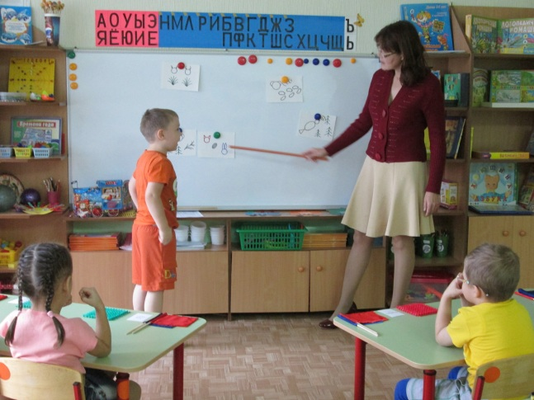
1). Вошел медведь в темный лес. Хрустнула под лапой ветка.
2). Испугалась белка и выронила шишку. Упала шишка на зайца. Затопал заяц по лесу.
3). Увидела его сорока, подняла крик на весь лес.
4). Решили лоси, что она увидела охотников. Пошли они по лесу кусты ломать.
5). Услышал медведь шум, испугался и убежал из темного леса. Так медведь сам себя напугал.
Л. Давайте еще раз расскажем Паровозику про медведя.
(рассказывает один ребенок от начала до конца).
Л. Какие, ребята, вы молодцы. Мне кажется, что Паровозику рассказ очень понравился.
III. Заключительная часть.
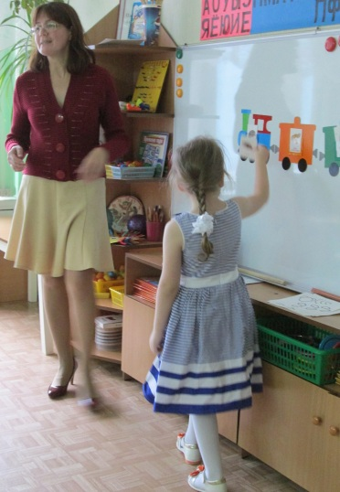
11. Раздели слова на слоги.
Л. Нам, ребята, пора возвращаться. А Паровозик должен развезти зверей и животных по домам. Давайте мы ему поможем рассадить их по вагонам. В первый вагон надо посадить тех, у кого в названии один слог, во второй вагон – у кого в названии два слога, в третий вагон тех, у кого – три слога.
1 слог: лось, еж, конь, мышь.
2 слога: медведь, белка, лиса, заяц, баран.
3 слога: корова, собака, лошадь.
12. Итог.
Л. У кого в гостях были? Что вам понравилось?
Л. От Паровозика вам подарок – наклейки.

